2018 年 CHINET 中国细菌耐药性监测

单位：复 旦 大 学 附 属 华 山 医 院 抗 生 素 研 究 所

摘要： 目的 了解国内主要地区临床分离菌对临床常用抗菌药物的敏感性和耐药性。
方法 对国内主要地区34所医院（29所综合性医院、5所儿童医院）临床分离菌采用纸片扩散法或自动化仪器法按统一方案进行抗菌药物敏感性试验。按CLSI 2017版判断结果。

结果 收集2017年1－12月上述医院临床分离菌共190 610株，其中革兰阳性菌55 649株，占革兰阴性菌134 951株，占70.8%。金黄色葡萄球菌和凝固酶阴性葡萄球菌中甲氧西林耐药株（MRSA和MRCNS） 的平均检出率分别为35.3%和80.3%。MRSA和MRCNS对绝大多数测试药物的耐药率均显著高于甲氧西林敏感株（MSSA和MSCNS）。MRSA中有 91.6%菌株对甲氧苄啶-磺胺甲唑敏感；MRCNS中有86.2%的菌株对利福平敏感。未发现万古霉素耐药株。肠球菌属中粪肠球菌对多数测试抗菌药物（除外氯霉素）的耐药率均显著低于屎肠球菌，两者中均有少数万古霉素耐药株，根据对50株万古霉素耐药肠球菌的表型推测或基因型检测结果，显示主要为vanA型（36株）、vanB型（8株） 或vanM型（6株）耐药。肺炎链球菌非脑膜炎株儿童株中青霉素敏感株（86.8%）和耐药株（2.2%）所占比例较2016年有所下降， 中介株的检出率（11.0%）有所上升。肠杆菌科细菌对碳青霉烯类抗生素仍高度敏感，多数菌属的耐药率低于10.0%

2018年主要临床主要分离菌种分布（前20位）
（%）
细菌名称 | 总数量 | 占比（%）
大肠埃希菌 | 230 | 25.50
肺炎克雷伯菌 | 173 | 19.18
金黄色葡萄球菌 | 125 | 13.86
铜绿假单胞菌 | 92 | 10.20
粪肠球菌 | 54 | 5.99
屎肠球菌 | 44 | 4.88
鲍曼不动杆菌 | 39 | 4.32
奇异变形杆菌 | 25 | 2.77
阴沟肠杆菌 | 15 | 1.66
粘质沙雷菌 | 13 | 1.44
白色葡萄球菌 | 12 | 1.33
无乳链球菌 | 11 | 1.22
CDC I | 11 | 1.22
流感嗜血杆菌 | 11 | 1.22
摩根摩根菌 | 10 | 1.11
产气肠杆菌 | 10 | 1.11
肺炎链球菌 | 8 | 0.89
卡他莫拉菌 | 7 | 0.78
产酸克雷伯菌 | 6 | 0.67
人葡萄球菌 | 6 | 0.67

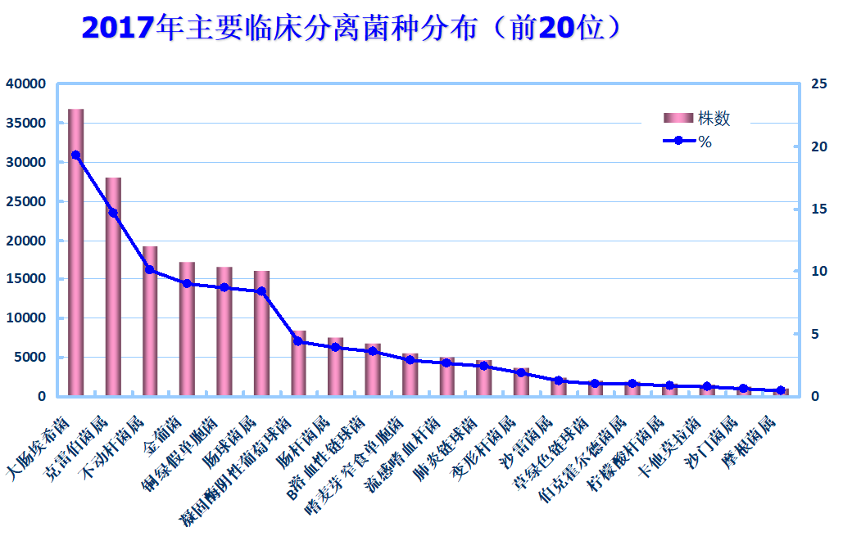

说明：XXXXXXXXXXXXXXXXXXXXXXXX

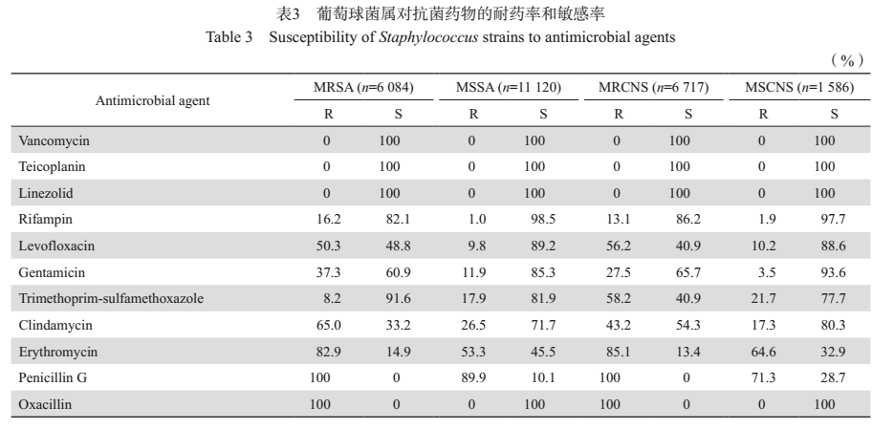
说明：XXXXXXXXXXXXXXXXXXXXXXXX

粪肠球菌和屎肠球菌对抗菌药物的耐药率和敏感率
（%）
抗菌剂 | 粪肠球菌 (n=0) |  | 屎肠球菌 (n=0)
抗菌剂 | 抗药率 | 敏感率 | 抗药率 | 敏感率
没有数据

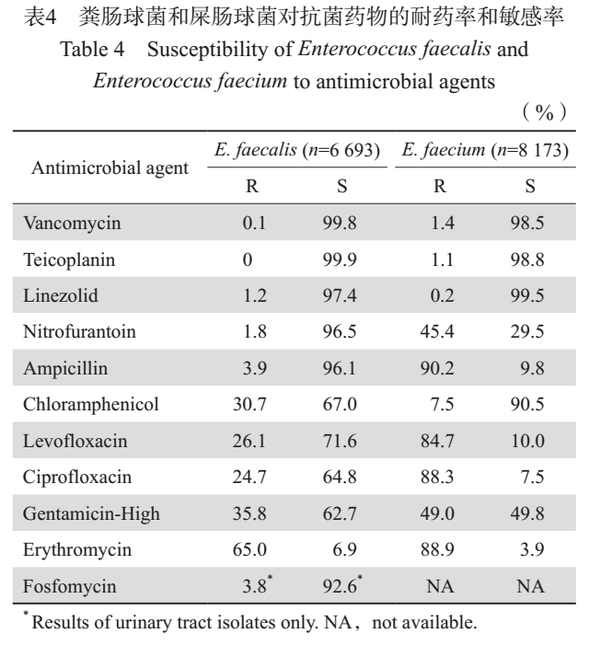
说明：XXXXXXXXXXXXXXXXXXXXXXXX

儿童和成人患者中非脑膜炎肺炎链球菌对抗菌药物的耐药率和敏感率
（%）
抗菌剂 | 儿童 |  | 成人
抗菌剂 | 肺炎链球菌 (n=0) |  | 肺炎链球菌 (n=0)
抗菌剂 | 抗药率 | 敏感率 | 抗药率 | 敏感率
没有数据

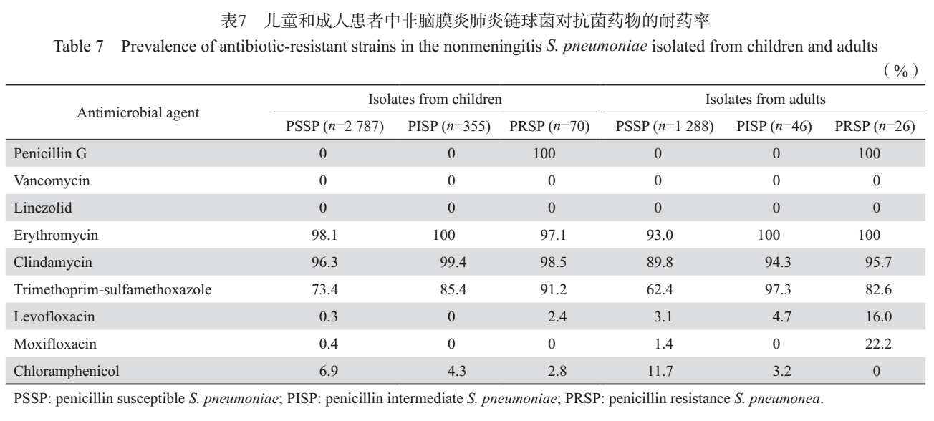
说明：XXXXXXXXXXXXXXXXXXXXXXXX

肠杆菌科细菌对抗菌药物的耐药率和敏感率
（%）
抗菌剂 | 大肠埃希菌 (n=0) |  | 肺炎克雷伯菌 (n=0) |  | 奇异变形杆菌 (n=0) |  | 阴沟肠杆菌 (n=0) |  | 黏质沙雷菌 (n=0) |  | 弗劳地柠檬酸杆菌 (n=0)
抗菌剂 | 抗药率 | 敏感率 | 抗药率 | 敏感率 | 抗药率 | 敏感率 | 抗药率 | 敏感率 | 抗药率 | 敏感率 | 抗药率 | 敏感率
没有数据

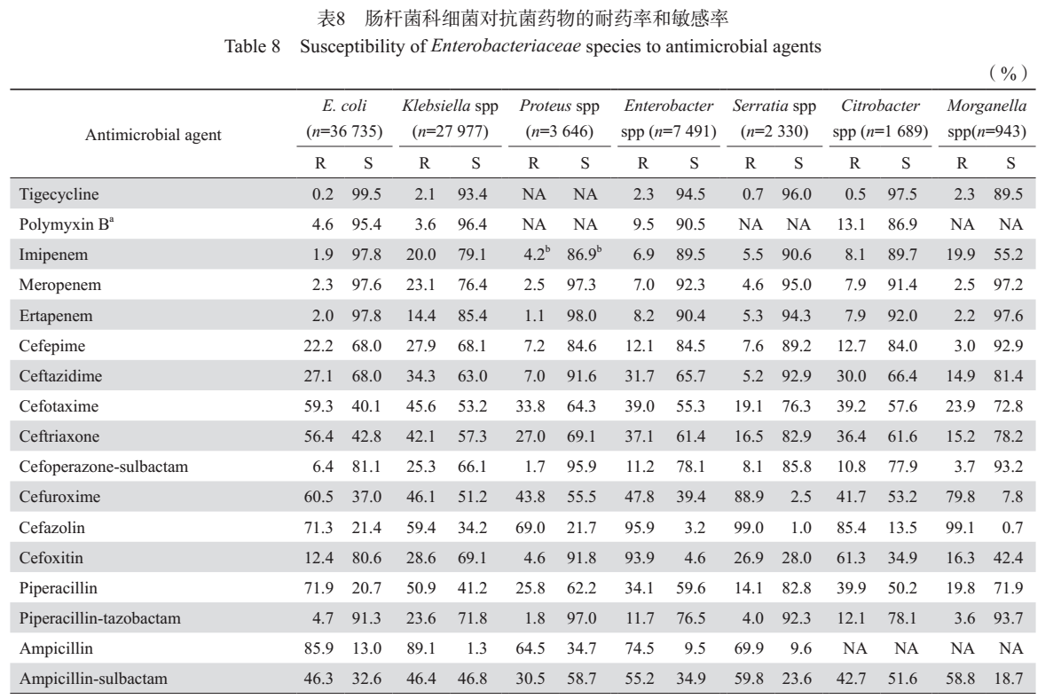
说明：XXXXXXXXXXXXXXXXXXXXXXXX

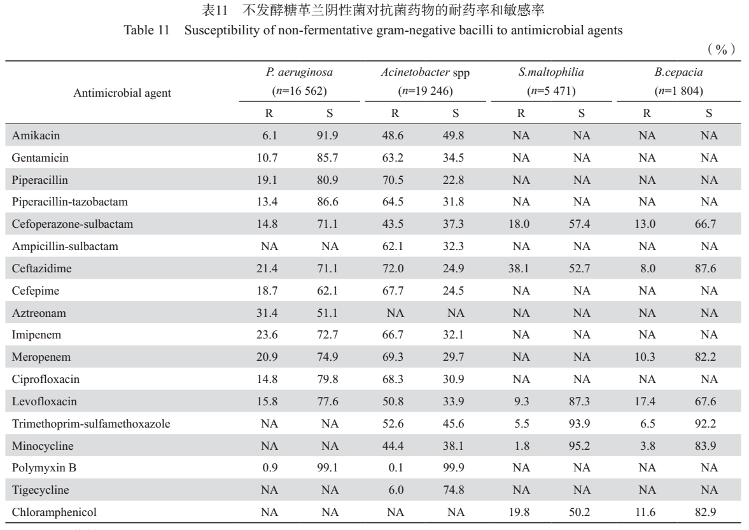
说明：XXXXXXXXXXXXXXXXXXXXXXXX

流感嗜血杆菌对抗菌药物的耐药率和敏感率
（%）
抗菌剂 | 合计 (n=0) |  | 儿童 (n=0) |  | 成人 (n=0)
抗菌剂 | 抗药率 | 敏感率 | 抗药率 | 敏感率 | 抗药率 | 敏感率
没有数据

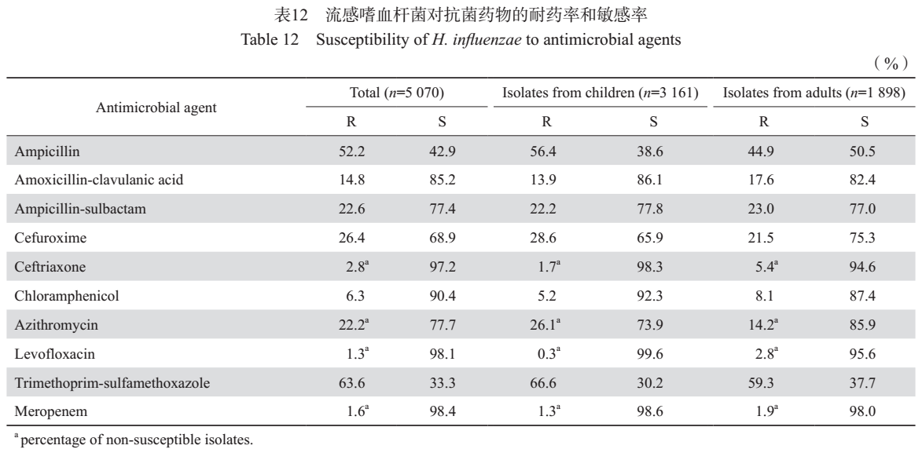
说明：XXXXXXXXXXXXXXXXXXXXXXXX

956株临床分离菌在各类标本中的分布
（%）
标本名称 | 分布比例（%）
尿液 | 0.31
痰 | 0.28
分泌物 | 0.11
血液 | 0.10
脓液 | 0.07
咽拭子 | 0.04
胆汁 | 0.03
分流液 | 0.01

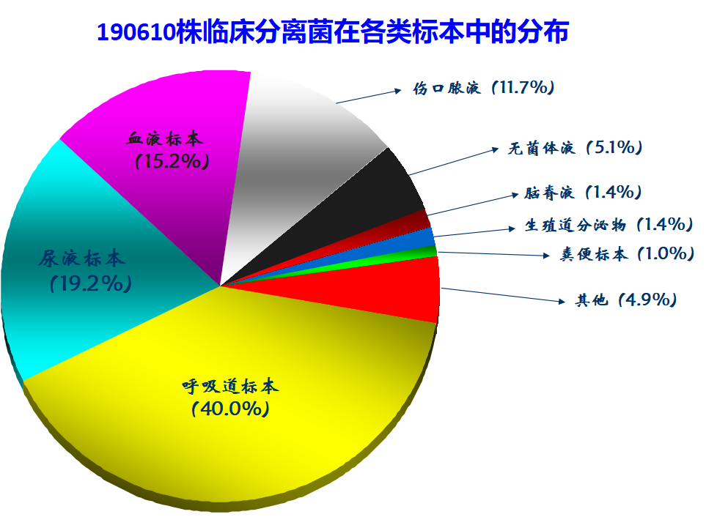
说明：XXXXXXXXXXXXXXXXXXXXXXXX

956株呼吸道标本分离菌主要菌种分布
（%）
标本名称 | 分布比例（%）
没有数据

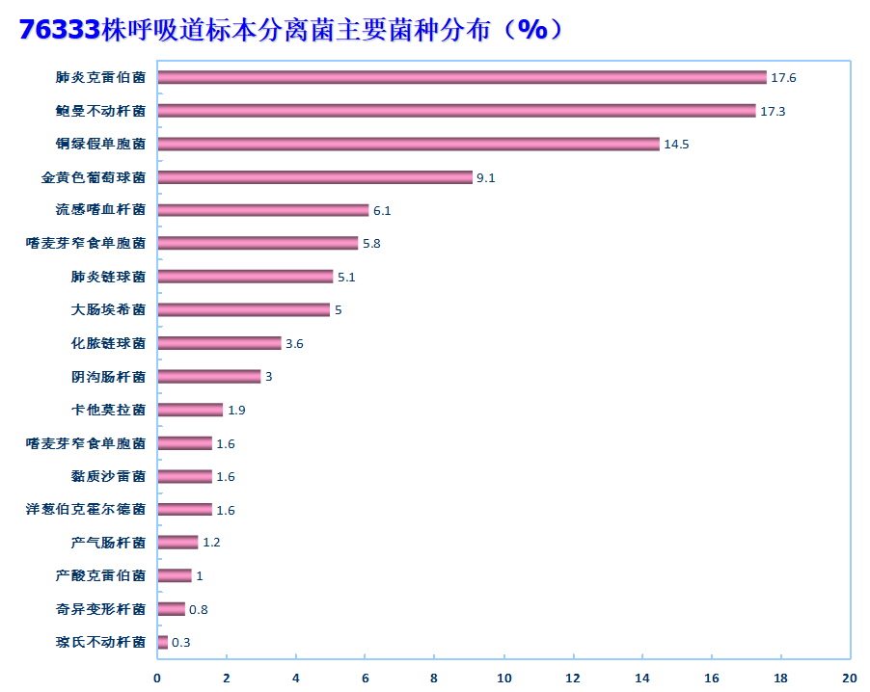
说明：XXXXXXXXXXXXXXXXXXXXXXXX

956株尿道标本分离菌主要菌种分布
（%）
标本名称 | 分布比例（%）
没有数据

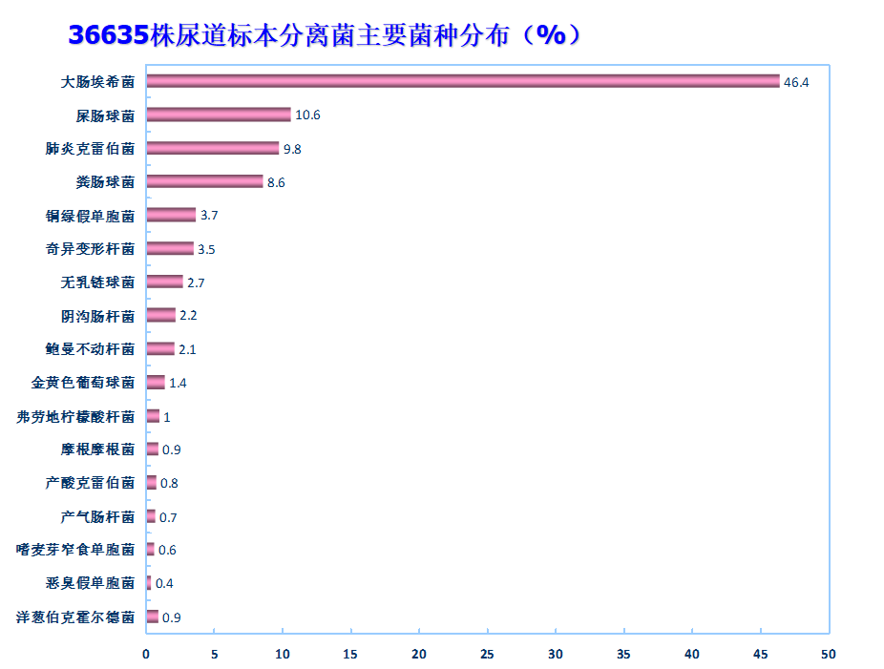
说明：XXXXXXXXXXXXXXXXXXXXXXXX

956株血液标本分离菌主要菌种分布
（%）
标本名称 | 分布比例（%）
白色葡萄球菌(Staphylococcus albus) | 12.12
产酸克雷伯菌(Klebsiella oxytoca) | 1.01
成团泛菌(Enterobacter agglomerans) | 1.01
大肠埃希菌(Escherichia coli) | 29.29
耳葡萄球菌(Staphylococcus auricularis) | 1.01
肺炎克雷伯菌(Klebsiella pneumoniae) | 15.15
肺炎链球菌(Streptococcus pneumoniae) | 1.01
粪肠球菌(Enterococcus faecalis) | 3.03
金黄色葡萄球菌(Staphylococcus aureus) | 6.06
科氏葡萄球菌(Staphylococcus cohnii) | 1.01
科氏葡萄球菌解脲亚种(Staphylococcus cohnii ss. urealyticum) | 1.01
模仿葡萄球菌(Staphylococcus simulans) | 1.01
葡萄球菌属(Staphylococcus sp.) | 2.02
人葡萄球菌(Staphylococcus hominis) | 6.06
溶血葡萄球菌(Staphylococcus haemolyticus) | 4.04
山羊葡萄球菌(Staphylococcus capitis) | 3.03
屎肠球菌(Enterococcus faecium) | 3.03
停乳链球菌(Streptococcus dysgalactiae) | 1.01
铜绿假单胞菌(Pseudomonas aeruginosa) | 4.04
头状葡萄球菌解脲亚种(Staphylococcus capitis ss. ureolyticus) | 1.01
血链球菌(Streptococcus sanguinis) | 1.01
洋葱伯克霍尔德菌(Burkholderia cepacia) | 1.01
粘质沙雷菌(Serratia marcescens) | 1.01

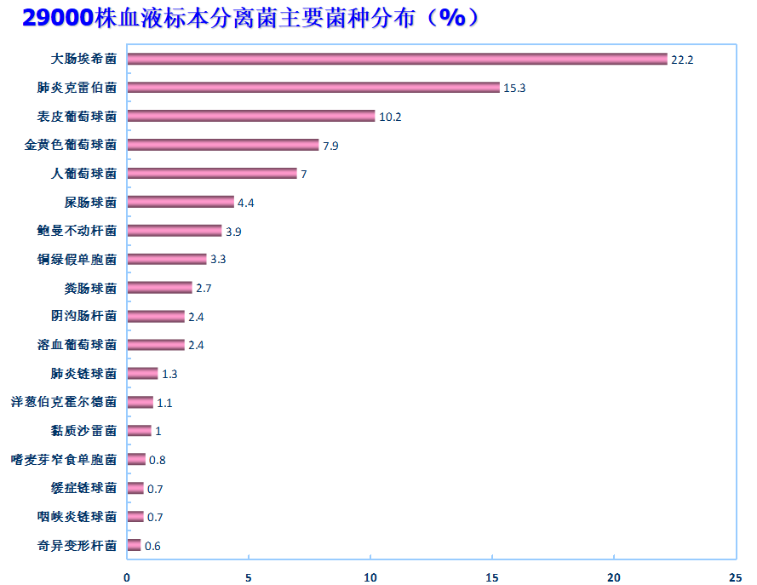
说明：XXXXXXXXXXXXXXXXXXXXXXXX

956株脑脊液标本分离菌主要菌种分布
（%）
标本名称 | 分布比例（%）
没有数据

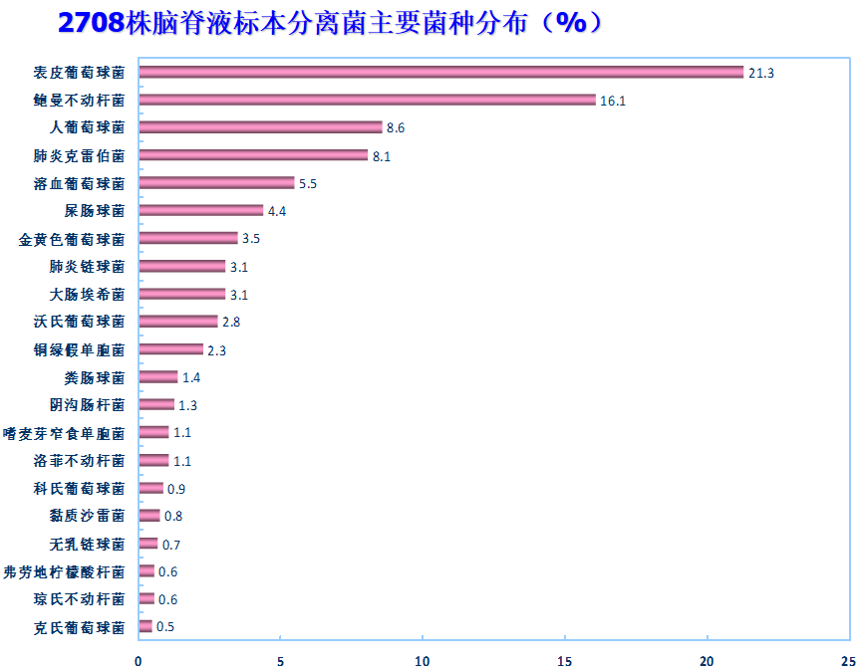
说明：XXXXXXXXXXXXXXXXXXXXXXXX

956株伤口脓液标本分离菌主要菌种分布
（%）
标本名称 | 分布比例（%）
CDC I | 1.47
鲍曼不动杆菌(Acinetobacter baumannii) | 2.94
产气肠杆菌(Enterobacter aerogenes) | 1.47
大肠埃希菌(Escherichia coli) | 29.41
肺炎克雷伯菌(Klebsiella pneumoniae) | 17.65
肺炎链球菌(Streptococcus pneumoniae) | 1.47
粪肠球菌(Enterococcus faecalis) | 2.94
化脓性链球菌(Streptococcus pyogenes) | 1.47
金黄色葡萄球菌(Staphylococcus aureus) | 23.53
鸟肠球菌(Enterococcus avium) | 1.47
普通变形杆菌(Proteus vulgaris) | 2.94
奇异变形杆菌(Proteus mirabilis) | 4.41
屎肠球菌(Enterococcus faecium) | 1.47
铜绿假单胞菌(Pseudomonas aeruginosa) | 1.47
阴沟肠杆菌(Enterobacter cloacae) | 1.47
羽田希瓦菌(Alteromonas hanedai) | 1.47
粘质沙雷菌(Serratia marcescens) | 2.94

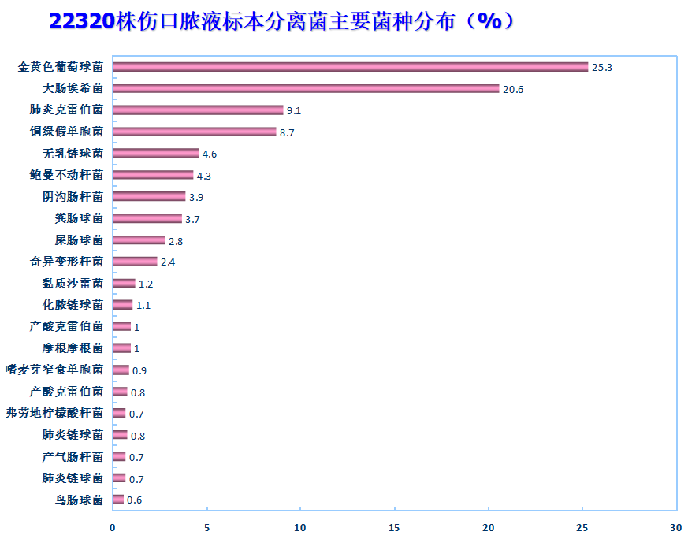说明：XXXXXXXXXXXXXXXXXXXXXXXX

